  Faculté des arts et sciences  Année universitaire 2012-2013 | Droit des relations internationales  INT-6050  Trimestre d’hiver 2013  Professeur : Daniel Turp  Auxiliaire d’enseignement : François-Xavier Saluden
COURRIEL N^{O} 6
(27 février 2013)
Chers étudiants, chères étudiantes,

J’espère que vous vous portez bien en cette Journée internationale de l’ours polaire ! Cette journée est particulièrement importante puisque, comme le souligne la Word Wildlife foundation, « l’année 2013 marque le 40e anniversaire de l’Accord sur la conservation des ours blancs signé [à Oslo] en 1973 – un engagement concerté de plusieurs nations envers la protection de cet animal sans pareil et de son habitat. Grâce en grande partie à cet accord et aux efforts déployés par cinq nations dont le territoire abrite des ours blancs – Canada, Danemark, Norvège, Russie et États-Unis – les ours polaires occupent encore aujourd’hui une grande partie de leurs territoires séculaires et demeurent en nombre relativement élevé ». La question de la protection des ours polaire est d’ailleurs d’actualité comme en fait foi l’article publié dans Le Devoir du 10 février 2013 sous le titre « Ours polaires - Le Canada risque de perdre une bataille » où il est question de l’application de la Convention sur le commerce international des espèces de faune et de flore sauvages menacées d'extinction aux ours polaires.



Vos premiers rapports de lecture ont été appréciés par votre professeur et son auxilaire d’enseignement (et correcteur !) et je vous rappelle qu’il faut me faire parvenir et expédier également à François-Xavier Saluden le deuxième rapport de lecture de 5 000 caractères (espaces compris) en ce mercredi 28 février avant 23 : 59 : 59. J’ai reçu quatre rapports jusqu'à maintenant.

Je remercie vos camarades Victor Fossoh, Alein Ortegon et Daniela Roberts pour la présentation du premier commentaire d’actualité. Le deuxième commentaire d’actualité portera sur « La réforme du Conseil de sécurité » qui est le thème du cours du vendredi 1er mars 2013. J’invite Janick Arcand, Anne-Françoise Garneau-Bertrand, Alexandre Martin-Vieira et J. Arthur White à me transmettre leurs acétates électroniques avant le mercredi 27 février 2013 à 23 : 59 : 59.

Nous serons 34 (si les trois personnes (Jairo Bejarano, Jean Hans Garcon et Lydia Tremblay) qui ont inscrit « à confirmer » sur la liste que je joins à la présente confirment leur présence!) à assister à la première de l’opéra Dead Man Walking de Jake Heggie à la salle Wilfrid-Pelletier de la Place des Arts le samedi 9 mars 2013 à 19 h 30. Je vous rappelle qu’à l'occasion de la présentation de Dead Man Walking, l'Opéra de Montréal organise une série d'activités ayant pour thème central la peine de mort et ses enjeux. Sœur Helen Prejean, l’auteure du livre autobiographique qui a inspiré le librettiste Terrence McNally, participera à ces activités, et notamment à une table-ronde qui aura lieu ce soir et qui sera animée par Béatrice Vaugrante, directrice générale d'Amnistie internationale (et qui sera notre invitée lors du cours 15 mars 2013). Je participerai à cette table-ronde qui mettra également en présence Charles Perroud d’Amnistie internationale, l’ex-condamné Daniel Benson et mon collègue le professeur Georges Leroux de l’Université du Québec à Montréal. Elle se déroulera au Piano nobile de la salle Wilfrid-Pelletier de la Place des Arts le mercredi 27 février à compter de 18 h et pour y participer il faut faire une réservation en téléphonant au au 514 985 2222, poste 2239.

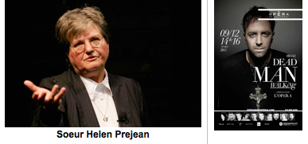

La programmation de notre chaîne internationale 605,0 INT a été enrichie par plusieurs de vos choix musicaux qui pourront être entendues au prochain cours, comme ont pu être écoutées les musiques diffusées lors du cours du 22 février 2013 dont je joins une liste en annexe.

Dans l’attente du plaisir de vous voir ce soir à l’activité « Porto et chocolats » de votre Association des Étudiants aux Cycles supérieurs en Études internationales (AECSEI) (j’y serai de 16 à 16 h 45), je vous donne aussi rendez-vous dans notre salle de cours B-4295 du Pavillon Jean-Brillant le vendredi 1er mars 2013 à 8 h 30, je vous souhaite une agréable Journée internationale de l’ours polaire

Votre professeur,
Daniel Turp
PS J’apprends que Stéphane Hessel est mort dans la nuit de mardi 26 à mercredi 27 février. Ce diplomate français, qui a contribué à la rédaction de la Déclaration universelle des droits et de l’Homme, est l’auteur de l’essai Indignez-vous publié aux Editions Indigène et vendu à plus de 4 millions d'exemplaires dans près de 100 pays depuis sa sortie en octobre 2010. Je vous en lirai un extrait vendredi.

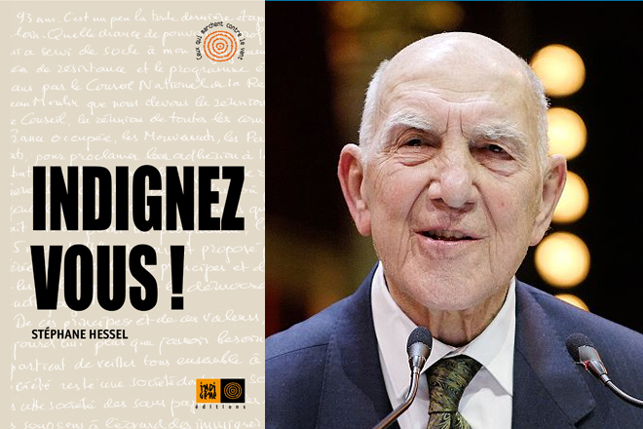

ANNEXE
LISTE DES MUSIQUES DIFFUSÉES
22 février 2013
PRÉLUDE
Stéfanie Rondou-Pontbriand

Parov Stelar - Libella Swing (Électro-swing, Compositeur d'origine autrichienne)
http://www.youtube.com/watch?v=_cnNFBN7j9Q (04 : 44)

Daniela Roberts

Je vous fais parvenir quelques chansons de mon pays natal, la République Dominicaine.
Pour être plus précise, il s'agit de deux genres: le merengue et la bachata, les deux nés en République dominicaine :

Merengue…plus politique- Juan Luis Guerra (HD) - El Costo De La Vida-
http://www.youtube.com/watch?v=5BUB7tjUDLM (04 : 10)

François-Xavier Saluden
Raymond Lévesque- Quand les hommes vivront d’amour : http://www.yout ube.com/watch?v=iNX-hYDcBF8 (05 : 43)

Daniel Turp

Pyotr Ilyich Tchaikosky- Ya vas liubliu La Dame de Pique- Anna Netrebko et Dmitri Hvorostovsky http://www.youtube.com/watch?v=36vm2VoXuXA

POSTLUDE

Daniel Turp

Barenboim & West-Eastern Divan Orchestra - Live from the Alhambra (02 : 57)

http://www.youtube.com/watch?v=xLxxtQxAYws

